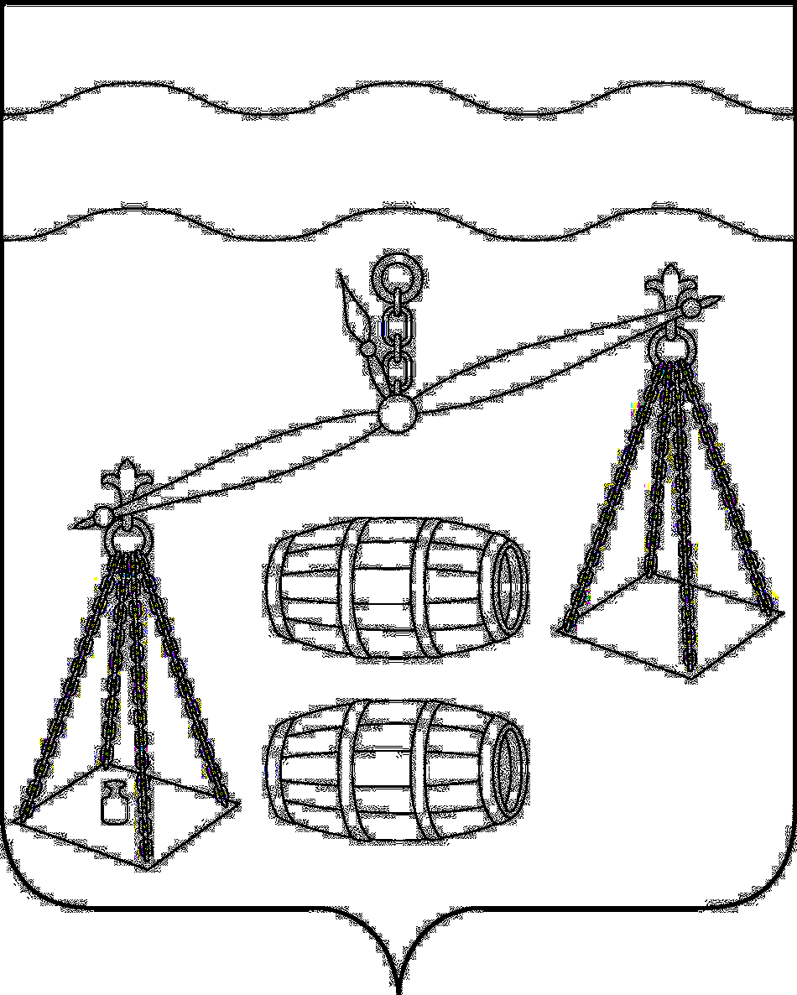

КАЛУЖСКАЯ ОБЛАСТЬ
СУХИНИЧСКИЙ РАЙОН
СЕЛЬСКАЯ ДУМА
СЕЛЬСКОГО ПОСЕЛЕНИЯ
«СЕЛО ФРОЛОВО»
РЕШЕНИЕ

от 28.08.2020 г. |  | № 221

О внесении изменений в решение Сельской Думы
Сельского поселения «Село Фролово» от
28.02.2020 № 199 «Об утверждении Положения «О
порядке проведения конкурса на замещение
должности главы администрации (исполнительно-
распорядительного органа муниципального
образования) сельского поселения «Село Фролово»»

В соответствии с п. 5 ст. 37 Федерального закона от 06.10.2003 N 131-ФЗ "Об общих принципах организации местного самоуправления в Российской Федерации", руководствуясь Уставом сельского поселения «Село Фролово», Сельская Дума сельского поселения «Село Фролово»,
РЕШИЛА:
- Внести в Решение Сельской Думы сельского поселения «Село Фролово» от 28.02.2020 № 199 «Об утверждении Положения «О порядке проведения конкурса на замещение должности главы администрации (исполнительно-распорядительного органа муниципального образования) сельского поселения «Село Фролово» следующие изменения:
  - Дефис 13 пункта 2.2 раздела 2 Положения исключить.
  - Пункт 3.3 раздела 3 Положения изложить в новой редакции:
«3.3. Половина членов конкурсной комиссии назначается Поселковой Думой сельского поселения «Село Фролово», а другая половина – главой администрации муниципального района «Сухиничский район».»
- Настоящее Решение вступает в силу после его официального обнародования.
- Контроль за исполнением настоящего Решения возложить на администрацию сельского поселения «Село Фролово».

Глава сельского поселения
«Село Фролово» В.Б. Белова

